DIRECCIÓN DE ÁREA: “AGENDA PARA EL DESARROLLO MUNICIPAL”
Director(a) a cargo: LIC. JANETH CASILLAS SERVÌN
Mes de informe: ENERO

- ¿Cuáles fueron las acciones, obras, proyectos o programas planeados para este mes?

Asistencia a Capacitaciones en SEGOB.
Preparaciones para cierre del Programa Agenda para el desarrollo municipal 2016.
Entrega de reconocimientos ADM 2016.

- Resultados mensuales (Describir cuáles fueron los programas, proyectos, actividades y/o obras que se realizaron en mes) *Describir los resultados o el porcentaje de avance.

Se acudió a varias reuniones de trabajo a SEGOB para la mejor planificación de lo que sería el cierre del calendario de INAFED 2016.
Así como el desbloqueo de la página para el registro oficial para el nuevo programa de Agenda para el Desarrollo Municipal 2017, además de la solicitud de algunos requisitos por parte de SEGOB.

- Montos (si los hubiera) del desarrollo de dichas actividades. ¿Se ajustó a lo presupuestado?

No se utilizo ningún vale de gasolina para dichas capacitaciones y reuniones realizadas.
Tampoco se utilizo ningún monto para alguna de estas actividades.

- En que beneficia a la población o un grupo en específico lo desarrollado en este mes
Al llevar a cabo la realización de este programa la ciudadanía tendrá como resultado un mejor gobierno municipal más responsable y eficiente.

- ¿Cómo abona primero a su POA y después al Plan Municipal de Desarrollo?
Estamos trabajando en tiempo y forma respecto a las actividades que se han llevado a cabo en SEGOB e INAFED por lo tanto en cuanto al POA 2017 vamos conforme lo programado.
Ya contamos con los resultados finales enviados por el INAFED en los cuales obtuvimos 185 verdes 3 amarillos y 1 rojo de 189 indicadores en total. Denotando las áreas con temas a resolver.

DIRECCIÓN DE ÁREA: “AGENDA PARA EL DESARROLLO MUNICIPAL”
Director(a) a cargo: LIC. JANETH CASILLAS SERVÌN
Mes de informe: FEBRERO

- ¿Cuáles fueron las acciones, obras, proyectos o programas planeados para este mes?
Se le fue encomendado a este departamento la realización del programa “Apoyos para
impulsar la Producción” del FONART y el IAJ, dicha tarea se llevo a cabo a petición de Presidente municipal.
En cuanto al Programa Agenda para el Desarrollo Municipal, el sistema SIADEM se encontraba bajo mantenimiento hasta nuevo aviso para actualización de información en dicho sistema.

- Resultados mensuales (Describir cuáles fueron los programas, proyectos, actividades y/o obras que se realizaron en mes) *Describir los resultados o el porcentaje de avance
Se llevo a cabo diversas reuniones con presidente y sindico para planeación del programa Apoyos para impulsar la Producción.
Se acudió a una Reunión al IAJ en la Cd. de Guadalajara para resolución de dudas sobre este programa.
Se comenzó la búsqueda de Artesanos y Artesanas que necesitaran dicho apoyo dentro del municipio.
Se visitaron a los Artesano y Artesanas en sus domicilios para motivarlos a participar en este programa.
En dichas visitas se les invitó para reunir sus requisitos de manera rápida y responsable.

- Montos (si los hubiera) del desarrollo de dichas actividades. ¿Se ajustó a lo presupuestado?
Se hizo uso de un vale de Gasolina de $300.00 pesos para la asistencia a la reunión.
Tampoco se utilizo ningún monto para alguna de las otras actividades.

- En que beneficia a la población o un grupo en específico lo desarrollado en este mes
Debido a que estamos llevando a cabo el programa “Apoyos para impulsar la producción” está dirigido a los y las artesanas que necesiten de él en este municipio a través de un apoyo de hasta $15,000.00 pesos por artesano o artesana.
Al llevar a cabo la realización del programa Agenda para el Desarrollo municipal, la ciudadanía tendrá como resultado un mejor gobierno municipal más responsable y eficiente.

- ¿Cómo abona primero a su POA y después al Plan Municipal de Desarrollo?
El programa Agenda para el desarrollo municipal lleva todo su desarrollo en tiempo y forma en lo que corresponde al POA 2017 y a lo que se nos ha notificado hasta el momento de parte de SEGOB e INAFED.
En cuanto al apoyo a los artesanos y artesanas por parte de FONART y el IAJ se ha realizado conforme a lo planeado y aunque no se contemplo en el POA 2017 de este departamento se ha trabajado de manera organizada y eficaz; este programa podrá ser un apoyo para el EJE 3 y EJE 5 del PMD

DIRECCIÓN DE ÁREA: “AGENDA PARA EL DESARROLLO MUNICIPAL”
Director(a) a cargo: LIC. JANETH CASILLAS SERVÌN
Mes de informe: MARZO

- ¿Cuáles fueron las acciones, obras, proyectos o programas planeados para este mes?
Nuevas capacitaciones por parte de SEGOB e INAFED para la entrega de reconocimientos del Programa Agenda 2016.
Se nombro como sede para la entrega de Reconocimientos del Programa Agenda para el Desarrollo Municipal 2016 y el Foro de Capacitaciones para este programa edición 2017.
Se siguió el desarrollo del Programa del FONART “Apoyos para impulsar la Producción”

- Resultados mensuales (Describir cuáles fueron los programas, proyectos, actividades y/o obras que se realizaron en mes) *Describir los resultados o el porcentaje de avance
Antes y durante el evento se mantuvo contacto con SEGOB siendo los responsable de la organización de dicho evento, a dicho evento acudieron los presidentes municipales, enlaces del programa y algunos directores de dos zonas del estado de Jalisco para recibir sus Reconocimientos, además de la capacitación correspondiente tanto a enlaces como directores de aéreas donde el INAFED detecto carencias.
En cuanto al programa de apoyo de las y los artesanos se llevaron a cabo 2 reuniones, en la primera fue la presentación de manera oficial a presidente municipal para que les conociera y sus correspondientes artesanías. En la segunda reunión se llevo a cabo toma de fotografías para obtener la credencial del IAJ necesaria como requisito para la obtención de apoyo.
Se realizo el registro de manera oficial al sistema SIADEM para la participación del municipio en el Programa Agenda para el Desarrollo Municipal.

- Montos (si los hubiera) del desarrollo de dichas actividades. ¿Se ajustó a lo presupuestado?
No se utilizo ningún vale de gasolina para dichas capacitaciones y reuniones realizadas.
Tampoco se utilizo ningún monto para alguna de estas actividades.

- En que beneficia a la población o un grupo en específico lo desarrollado en este mes
Debido al gran avance que lleva este departamento en cuanto al programa de apoyos a las y los artesanos estamos seguros de obtener un buen resultado y que se apruebe el apoyo al total del grupo que está participando por parte del FONART.
Al llevar a cabo la realización del programa Agenda para el Desarrollo municipal, la ciudadanía tendrá como resultado un mejor gobierno municipal más responsable y eficiente.

- ¿Cómo abona primero a su POA y después al Plan Municipal de Desarrollo?
El programa Agenda para el desarrollo municipal lleva todo su desarrollo en tiempo y forma en lo que corresponde al POA 2017 y a lo que se nos ha notificado hasta el momento de parte de SEGOB e INAFED.
En cuanto al apoyo a los artesanos y artesanas por parte de FONART y el IAJ se ha realizado conforme a lo planeado y aunque no se contemplo de en el POA de este departamento se ha trabajado de manera organizada y eficaz; este programa podrá ser un apoyo para el EJE 3 y EJE 5 del PMD
FOTOGRAFIAS

ENERO
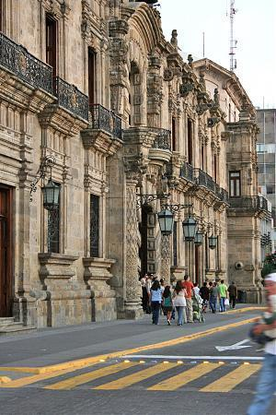
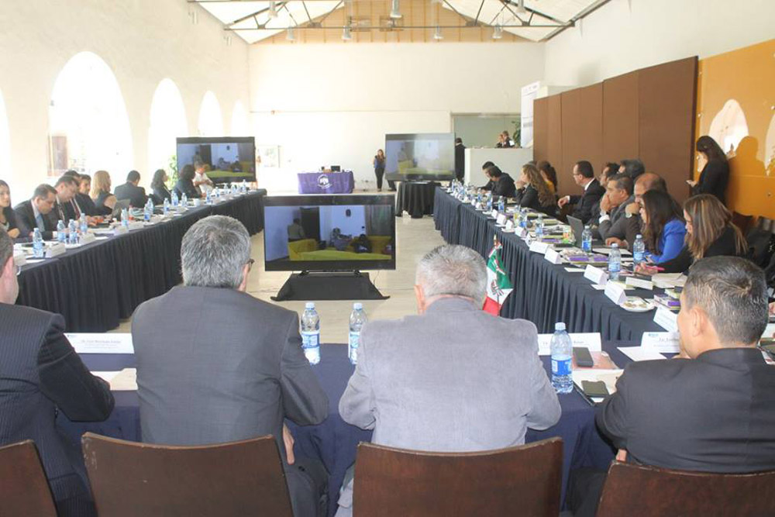

FEBRERO
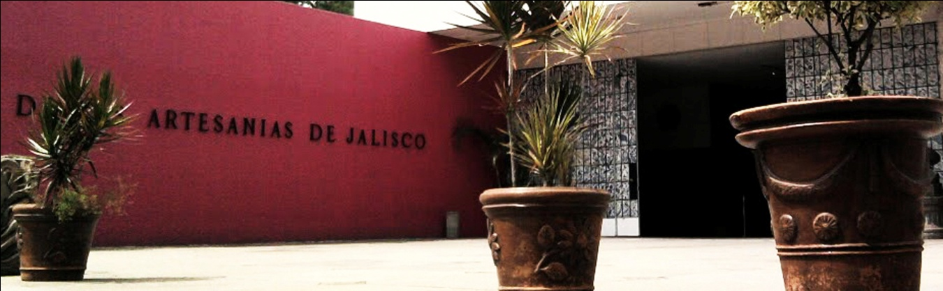
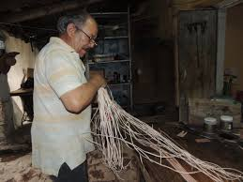
MARZO
